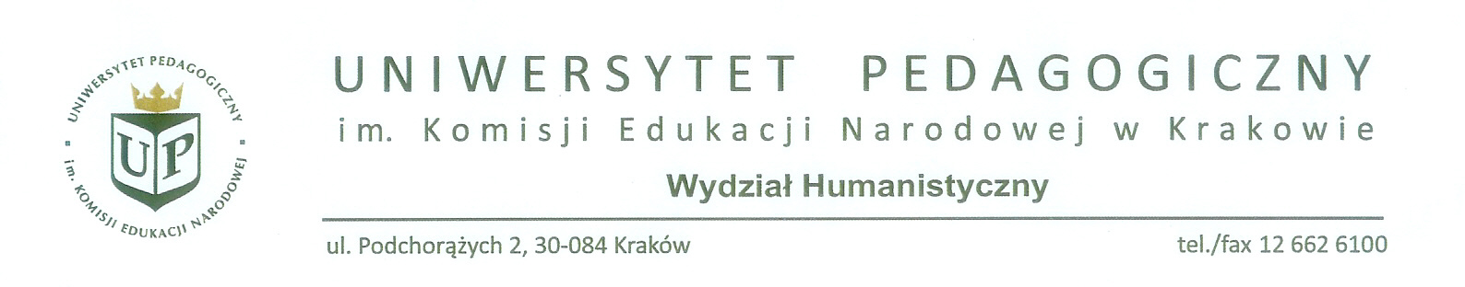

WH.520-1092-4/11/14 Kraków, dnia 27 czerwca 2014 r.

Dziekan i Rada Wydziału Humanistycznego Uniwersytetu Pedagogicznego im. Komisji Edukacji Narodowej w Krakowie zawiadamiają, że w dniu **14 lipca 2014 r. o godz**. **12.00** w budynku przy ul. Podchorążych 2, **Instytut Historii, sala 337**  odbędzie się publiczna dyskusja nad rozprawą doktorską **mgra Przemysława Mazura.**

Tytuł rozprawy:

**„ Kształtowanie się idei narodowej Łemków w XX wieku”**

Promotor: prof. dr hab. Michał Śliwa - Uniwersytet Pedagogiczny

w Krakowie

Recenzenci: dr hab. prof. UW Rafał Chwedoruk – Uniwersytet Warszawski

dr hab. prof. UWr Jerzy Juchnowski – Uniwersytet Wrocławski

dr hab. prof. UP Stanisław Kilian - Uniwersytet Pedagogiczny

w Krakowie

Z pracą można zapoznać się w Czytelni Biblioteki Głównej Uniwersytetu Pedagogicznego w Krakowie , ul. Podchorążych 2.

Dziekan Wydziału Humanistycznego

Prof. dr hab. Zdzisław Noga